豐盈 | 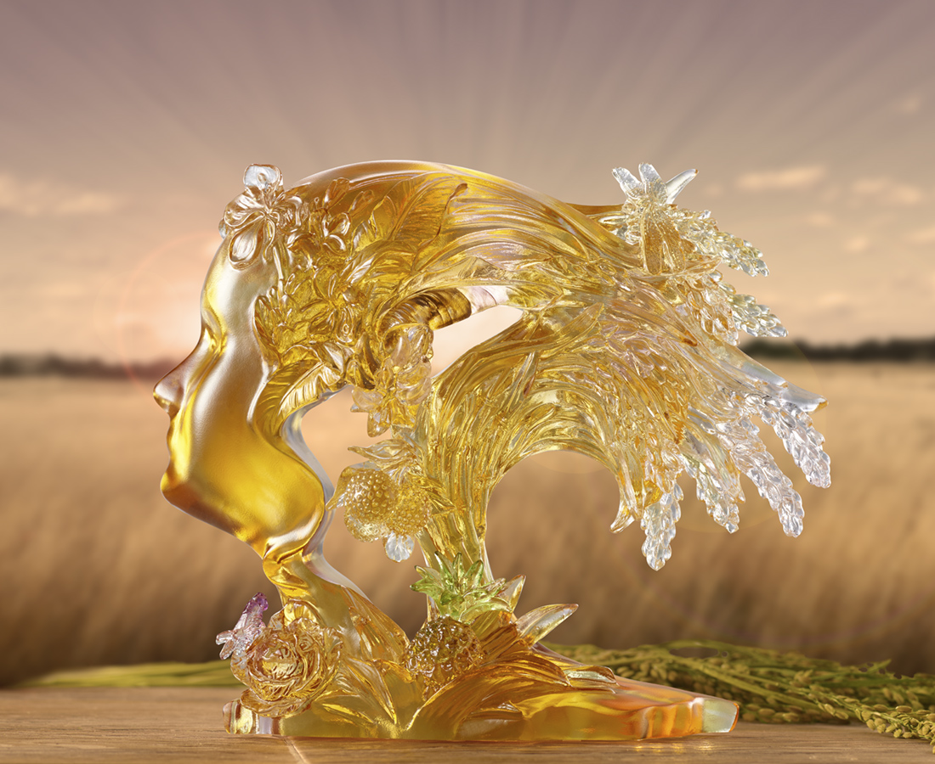
以溫柔孕育你我
以慈愛豐潤生命
福爾摩沙 是母親之名
是豐饒之名
The Mother Nature
Inspired from the image of the “Goddess,” the Nature nourishes all the plants on the Earth as our mother breeds our lives.

編號 | 1563686 | No | 1563686
名稱 | 豐盈 | Name | The Mother Nature
顏色 | 綠紫琥透 | Color | green ,purple ,amber ,clear
尺寸 | 25.3 * 9.8 * 20.9 | Size | 25.3 * 9.8 * 20.9
重量 | 4.15 | Weight | 4.15
限量 | O | Limited Edition | O
售價 | NT$ 28800 | Price | NT$ 28800
 | RMB$ 6400 |  | RMB$ 6400

